**ПОЗНАВАТЕЛЬНО-ИССЛЕДОВАТЕЛЬСКИЙ ПРОЕКТ** **В ПЕРВОЙ МЛАДШЕЙ ГРУППЕ ТЕМА: ВОЛШЕБНИЦА ВОДА.**

**Воспитатель I категории Зеленцова З.Д.**

То, что я услышал, я забыл.

То, что я увидел, я помню.

То, что я сделал, я знаю!

(древнекитайское изречение)

**Срок реализации**: неделя.

**Вид проекта**: познавательно – исследовательский

**Наличие межпредметных связей:** интеграция образовательных областей познавательное развитие, речевое развитие, социально- коммуникативное развитие, художественно –эстетическое развитие, физическое развитие.

**Участники проекта:** воспитатель группы, дети 2-3 лет.

**Материально-технические ресурсы, необходимые для реализации проекта:**

* подбор методической и художественной литературы;
* подбор наглядного материала (иллюстрации);
* дидактические игры, подвижные игры;

**Необходимые условия для реализации проекта:**  заинтересованность детей.

* методические разработки

**Цель проекта**:

* Знакомство со свойствами воды
* Формирование умений экспериментирования с предметами;
* Развитие мелкой моторики;
* Обогащение словарного запаса.

**Задачи проекта по образовательным областям:**

**Художественное – эстетическое развитие:**

* Развивать начальные навыки детского творчества.
* Прививать детям эстетический вкус ко всему красивому, что нас окружает. Развивать интерес к музыке.
* Развивать активность детей при подпевании и пении.
* Побуждать выполнять простейшие танцевальные движения.
* Формировать потребность в чтении.
* Предоставить детям возможность договаривать слова, фразы при чтении знакомых стихотворений, потешек.

**Познавательное развитие**:

* Стимулировать интерес к играм с водой.
* Формировать элементарные исследовательские умения.

**Социально – коммуникативное развитие:**

* Развивать стремление общаться со сверстниками в процессе игровой деятельности;
* Развивать умение общаться со взрослыми, отвечать на вопросы .

**Речевое развитие**:

* Формировать умения отвечать на простейшие вопросы, вести диалог со взрослым.

**Физическое развитие**:

* Сохранять и укреплять здоровье детей. Развивать двигательную активность, мелкую моторику пальцев рук.

**Проблема, значимая для детей на решение, которой направлен проект:**

Развивающие занятия и игры с водой для ребенка, открывают дверь в мир неизведанного, вода – это удивительный объект познания. Первое вещество, с которым с удовольствием знакомится малыш – это вода, она дает ребенку приятное ощущение, развивает различные рецепторы и предоставляет практически неограниченные возможности познавать мир и себя в нем. Особенно это важно для самых маленьких детей. Вода вызывает особый интерес у детей.

Вода очень удобна для поисково – исследовательской деятельности. Вода обладает психотерапевтическими свойствами: снимает напряжение, способствует релаксации. И еще вода есть всегда и везде.

**Гипотеза:**

Наблюдая за играми детей, а так же, во время умывания, закаливающих процедур, убедилась в интересе их к играм с водой, но у них нет представлений о свойстве воды, дети плохо представляют, для чего нужна вода, что вода может менять цвет. Поэтому возникла потребность в получении детьми элементарных представлений о свойствах и значении воды. Было решено провести цикл игр - экспериментов, чтобы у детей появились новые знания.

**Научная новизна**

В своем проекте я применяла новый подход к организации познавательно – исследовательской деятельности, использовала творческий метод познания закономерностей и явлений окружающего мира – метод экспериментирования.

Главное достоинство работы по данному проекту в том, что он дает детям реальные представления о различных свойствах изучаемого объекта. Знания, добытые самостоятельно, путем экспериментирования, всегда являются осознанными и более прочными.

**План реализации проекта проходит в 3 этапа 1этап – подготовительный.**

Постановка цели и задач проекта. Определение содержания, методов, форм работы с детьми, родителями по проекту. Сбор материала, необходимого для реализации проекта, оформление познавательного уголка для игр – экспериментов, подборка подвижных игр, сюжетно ролевых игр по данной теме. Составление картотеки опытов с водой.

1. **этап – основной.**

Работа с детьми: беседы, рассматривание иллюстраций, чтение художественной литературы, организация дидактических, подвижных и сюжетно – ролевых игр, игры – эксперименты, продуктивная деятельность. консультация, рекомендация.

1. **этап – заключительный.** итоговая поисково-исследовательская деятельность « «Волшебница водичка»

**Организация развивающей среды:**

* Подготовить иллюстрации о воде;
* Подготовить атрибуты для сюжетно – ролевых игр «Купание куклы» и

«Постираем кукле бельё», дидактическая игра: «Стиральная машинка»

* Беседа «Для чего нужна вода?»
* Опыты с водой: «Узнаем какая вода? (вода бывает холодная и горячая),  « Цветная водичка», «Плавает - тонет»,«Вода жидкая – она может течь».
* Игры с водой «Погружение предметов и их вылавливание», «Водяная мельница».
* Материал для игр – забав с водой: «Рыбалка», «Мыльные пузыри».

**Планируемый результат проекта**

* Расширение знаний воспитанников о воде, ее свойствах;
* Обогащение словарного запаса;
* Развитие у воспитанников познавательного интереса, наблюдательности;
* Формирование элементарных исследовательских умений, активное участие в исследовательской деятельности.

**Практическая значимость:**

Внедрение и апробирование условий, обеспечивающих эффективное использование экспериментирования для формирования представлений о воде, ее свойствах у детей раннего возраста. Разработка дидактического материала и дидактических игр. Разработка методических рекомендаций для родителей.

**Беседа: «Для чего нужна вода?»**

«Кран откройся, нос умойся..»

Мою ручки до локтей, Я водой похолодней. А потом лицо и шею Я намылю поскорее.

Стану сразу чистым-чистым, И веселый и лучистый.

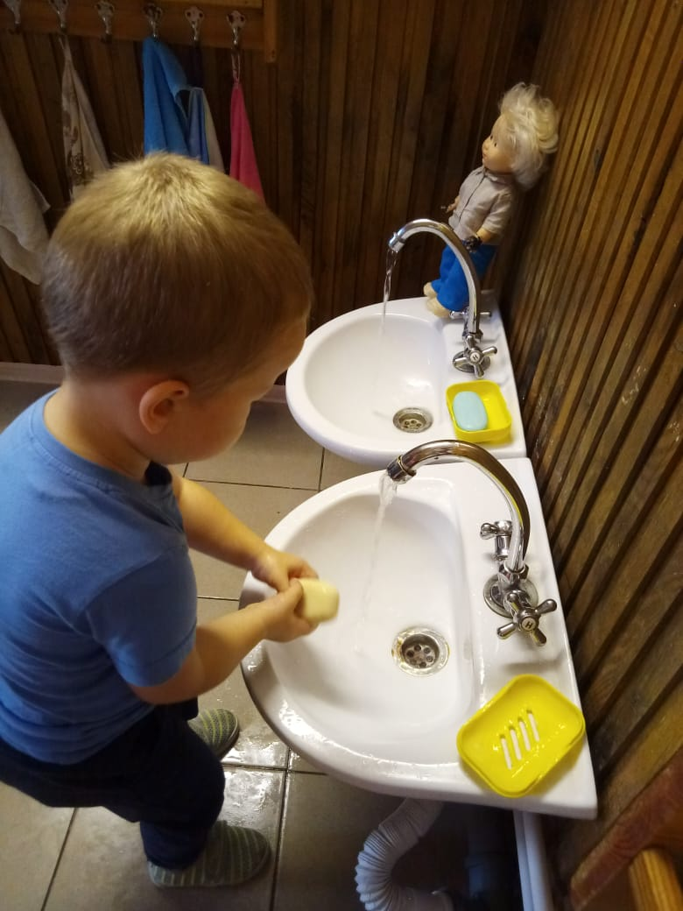

**Рисование нетрадиционной формы пальчиком: «Веселая капелька».**

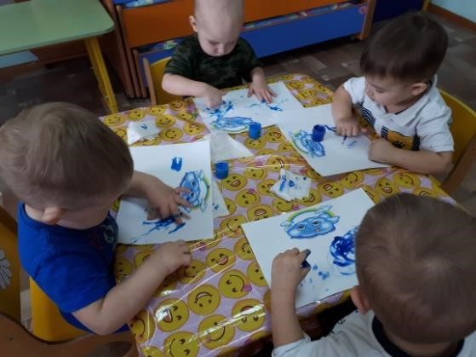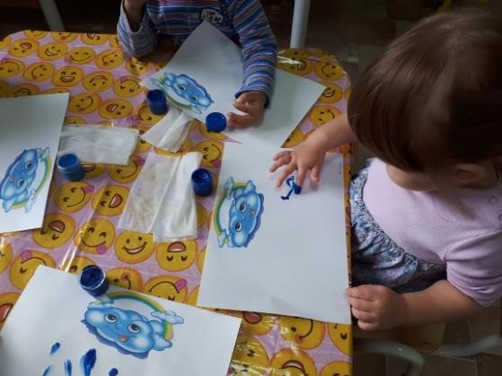

**Развитие речи: А.Барто «Ах ты девочка чумазая»**

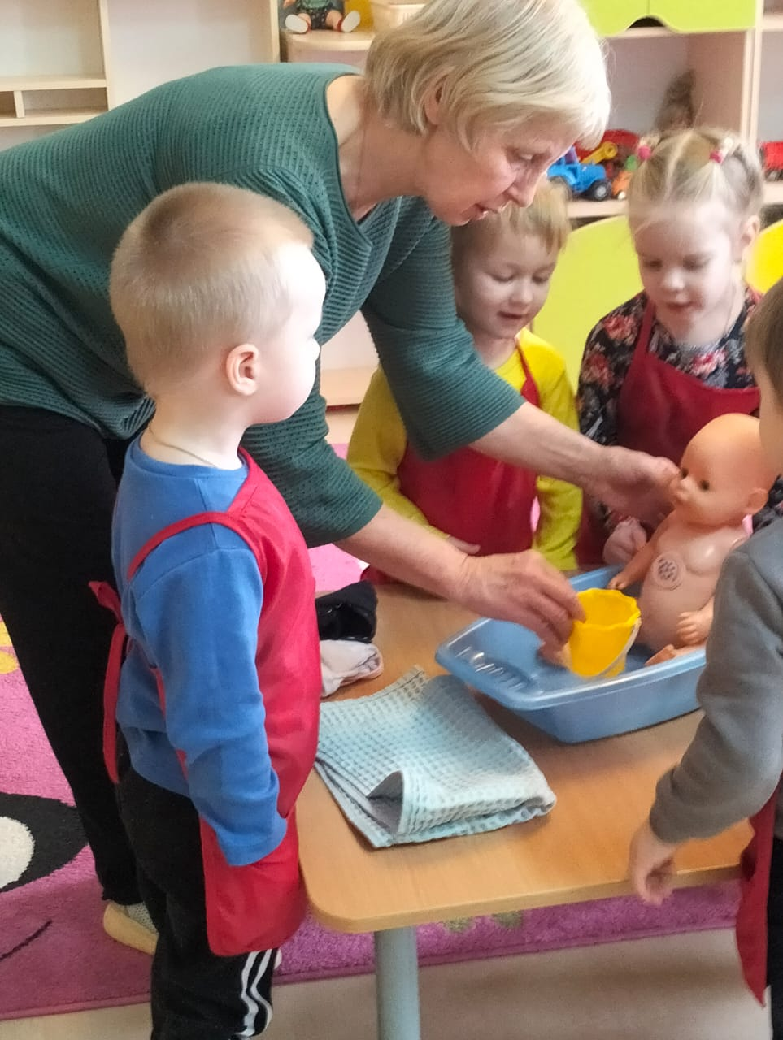

**Опыт: «Тонет не тонет».**

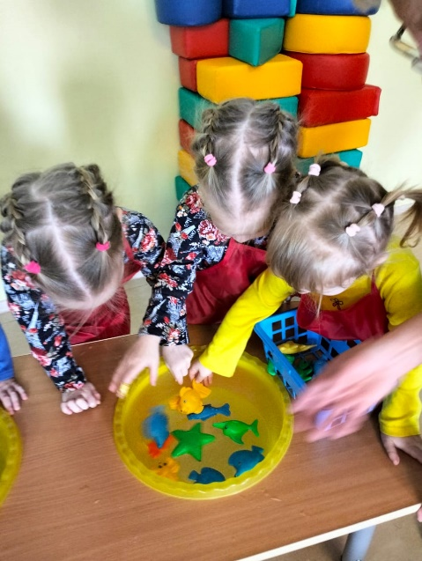 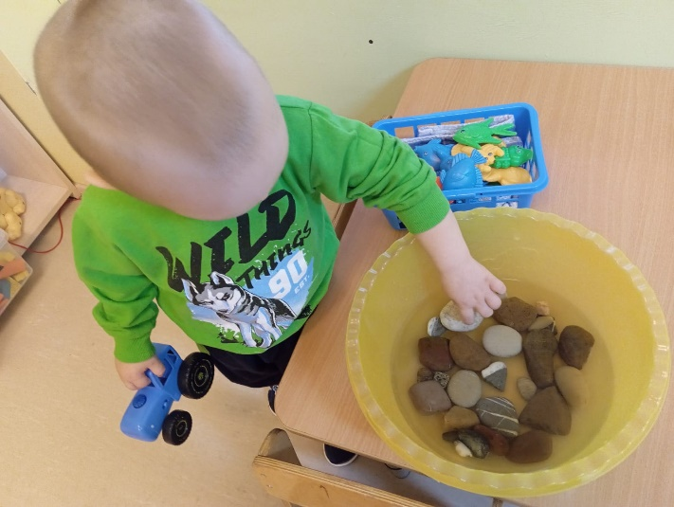

**Опыт: «Водичка меняет цвет»**

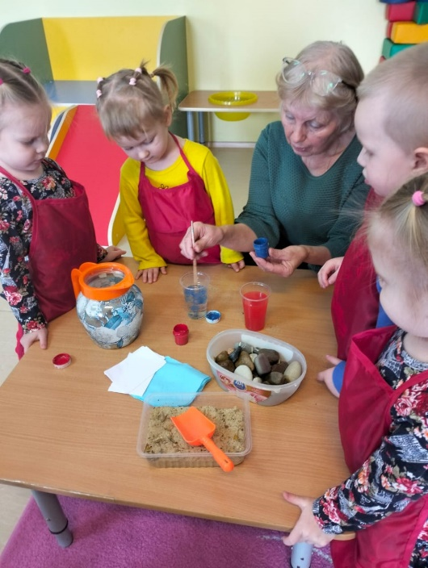

**Лепка: «Озорная капелька».**

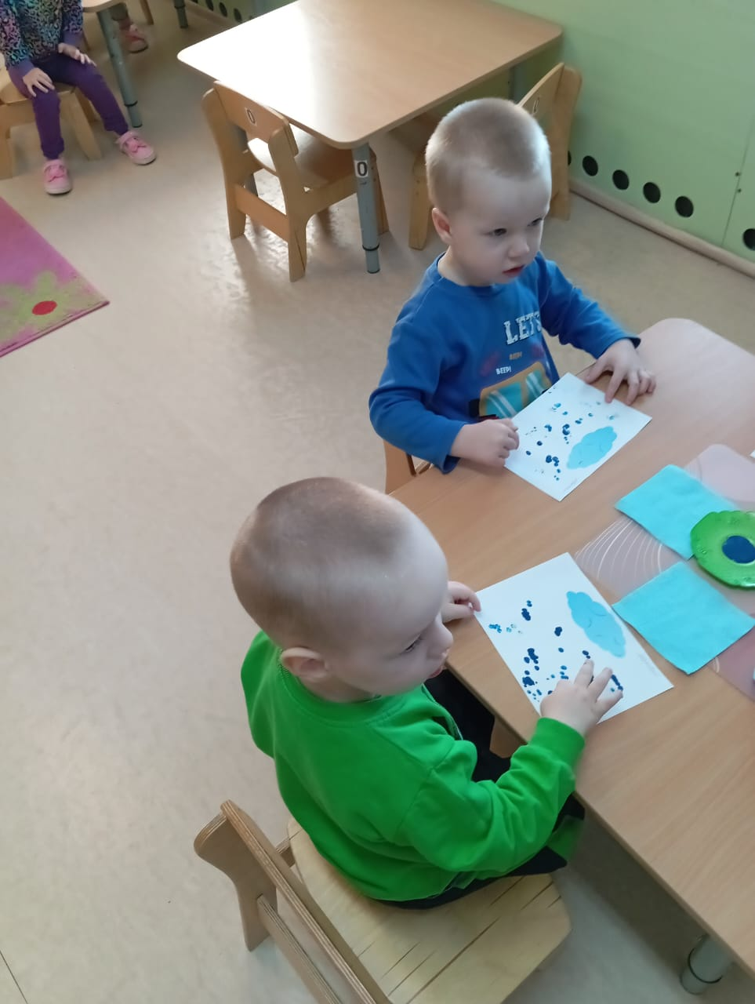

**Рисование ладонью: «Рыбки в аквариуме».**

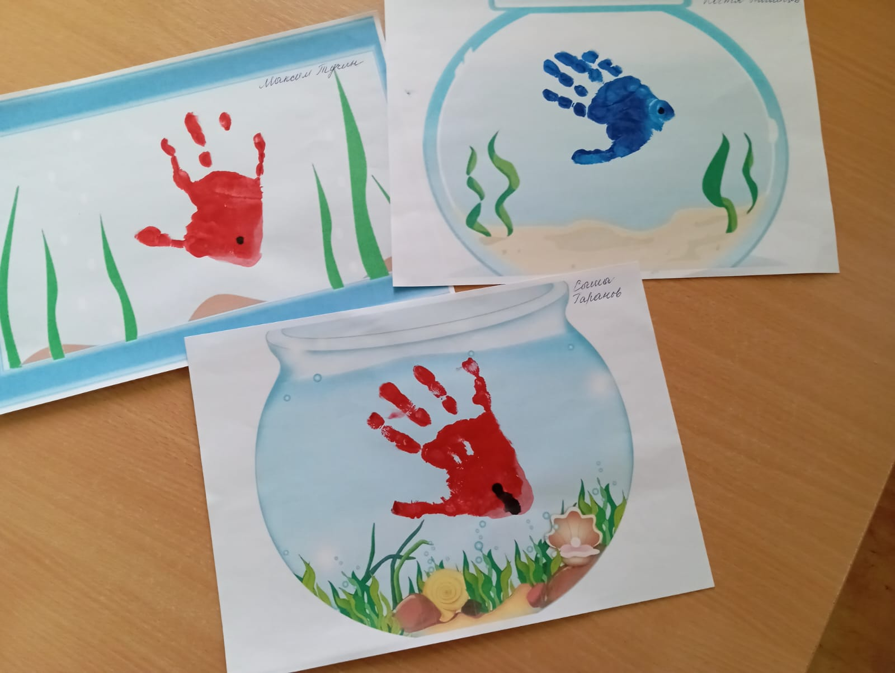

**Игра: «Мыльные пузыри»**

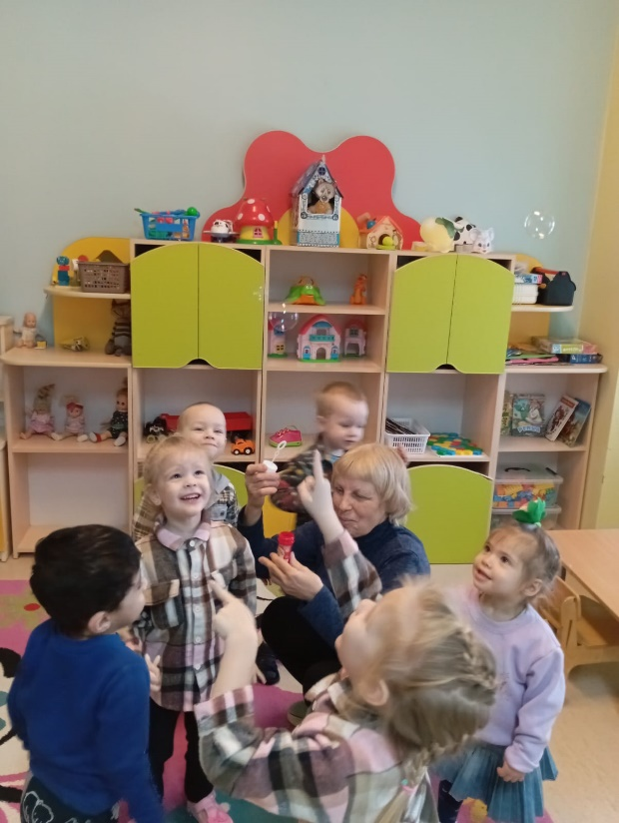

**Подвижная игра: «Солнышко и дождик».**

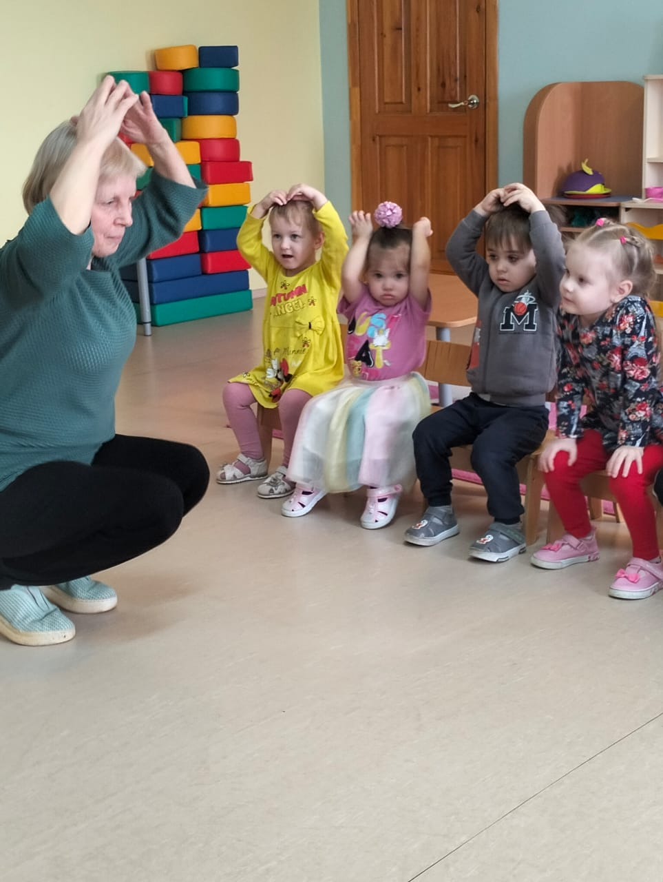

**Игра: «Рыбалка»**

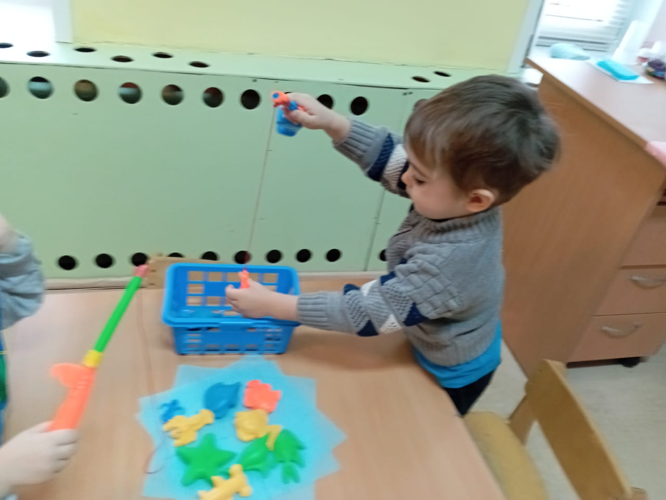

**Сюжетно ролевая игра: «Купание куклы Кати».**

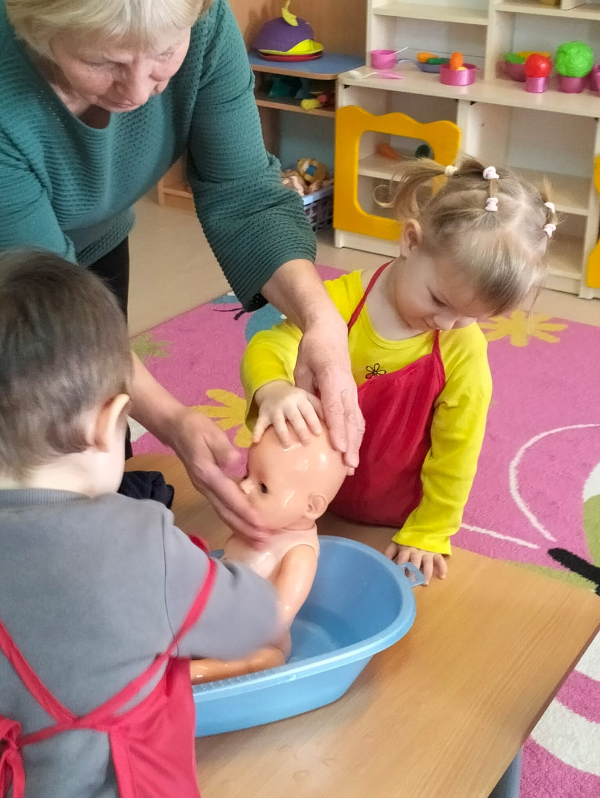 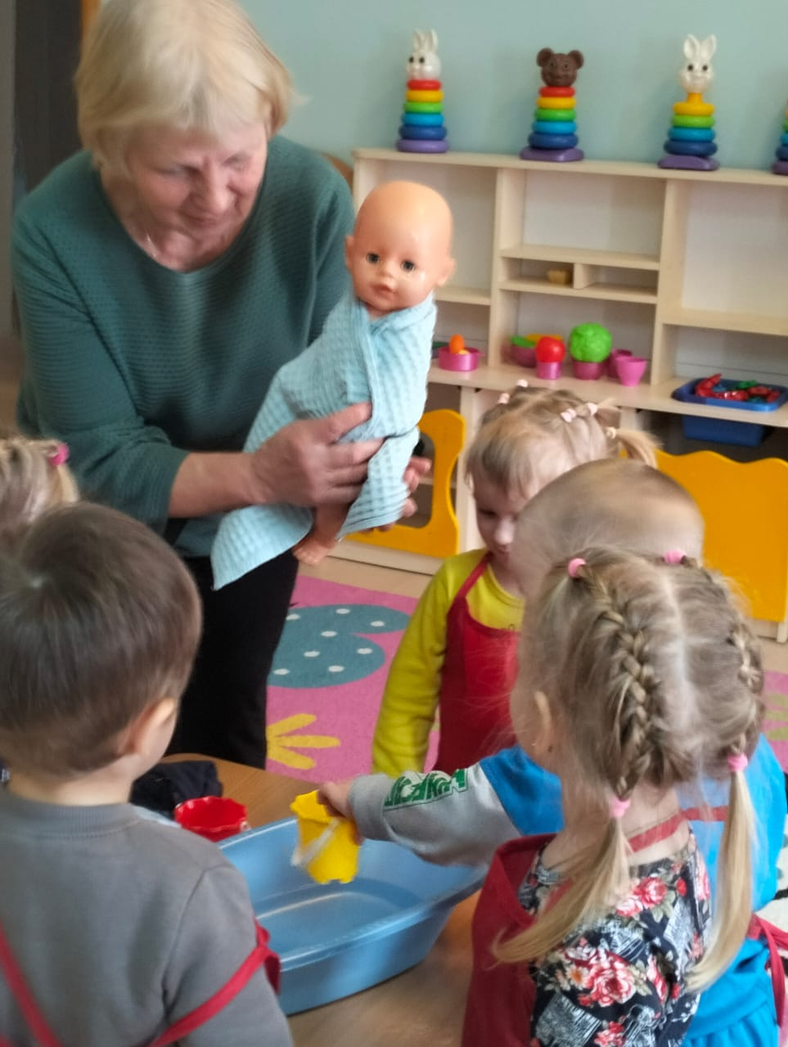

**Результаты проекта "Волшебница вода".**

Проект длился 1 неделю. Во время проведения проекта «Волшебница вода», дети всесторонне исследовали воду в группе в уголке экспериментальной деятельности, все дети с большим интересом проявляли активность при проведении опытов, делали выводы.

В ходе проекта у детей возник интерес к творческой, познавательной деятельности; сформирован ряд навыков, дети приобрели и закрепили элементарные знания о воде, они хорошо знают, что вода белого цвета, холодная, теплая, прозрачная, вода меняет цвет.

Во время проекта малыши заметно сблизились друг с другом, активизировалась речь, у детей развились наблюдательность, внимание, научились элементарному сравнению холодный – тёплый.

**ЛИТЕРАТУРА**

1. «От рождения до школы» Примерная общеобразовательная программа дошкольного образования / Под ред. Н. Е. Вераксы, Т. С. Комаровой, М. А. Васильевой. — М.: МОЗАИКА СИНТЕЗ, 2012.
2. Рыжова Н.В. «Волшебница вода». Журнал «Дошкольное образование» № 11, 2004г.
3. Винникова Г.И. «Занятия с детьми 2-3 лет: социальное развитие, окружающий мир» М.: Творческий центр, 2010г.
4. Павлова Л.Н. «Знакомим малыша с окружающим миром»

М:Просвещение1987г.

1. [http://www.ivalex.vistcom.ru/](https://www.google.com/url?q=http://www.ivalex.vistcom.ru/&sa=D&ust=1543072281284000) (Все для детского сада).

Приложение № 1

**Конспект игрового занятия в первой младшей группе «Девочка чумазая» по произведению А. Л. Барто.**

**Цель**: закрепление культурно-гигиенического навыка - умывания, воспитание желания всегда быть чистым.

**Задачи:**

* Познакомить детей с произведением А. Барто «Девочка чумазая»;  Вызвать радость у детей от чтения стихотворения и потешки;
* Совершенствовать навык выполнения движений одновременно со стихотворением;
* Продолжать учить понимать и употреблять в активной речи уменьшительно - ласкательные формы существительных: «водичка, личико»; глагол повелительного наклонения: умой, потри, полей.
* Закрепить названия принадлежностей ухода за собой: мыло, полотенце, мочалка;
* Развивать умение выполнять необходимые гигиенические процедуры:

мытьё рук, лица с мылом, вытирание полотенцем ;  Подвести детей к пониманию, что чистота-залог здоровья; **Предварительная работа:**

Рассматривание иллюстраций по теме: «Предметы личной гигиены».

Заучивание потешки «Водичка, водичка…»,просмотр мультфильма "Девочка чумазая". **Оборудование:**

Тазик с водой, мыло в мыльнице, полотенце, лейка с водой. Девочка с грязным лицом и руками.

**ХОД ЗАНЯТИЯ.**

Стук в дверь, входит девочка с грязными руками, лицом.

* Ребятки, посмотрите, к нам пришла в гости девочка, но я не могу понять, что с ней?

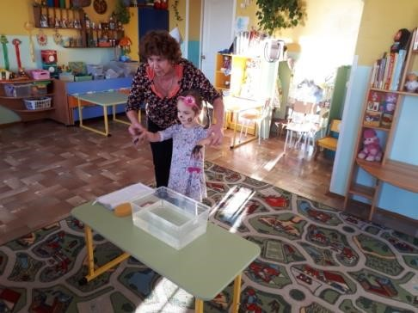

* Ручки грязные, личико грязное, как чумазая девочка.
* А. Барто написала стихотворение «Девочка чумазая», это наверно про эту девочку. Послушайте стихотворение (рассказывает стихотворение, обращаясь к девочке).
* Ах ты, девочка чумазая, где ты руки так измазала? Чёрные ладошки, на локтях дорожки. (по тексту)

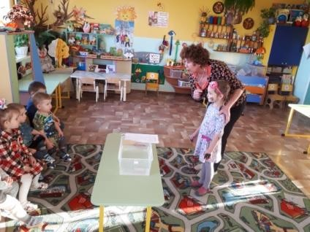

-А вы бы хотели быть похожими на девочку?

Дети: Нет

-А играть с такой девочкой хотите?

Дети:нет!

*-*Ребята! Посмотрите, среди нас есть такие чумазые и грязные?

Дети: Нет!

* Молодцы. Ребятки, а что нужно сделать, чтобы личико и ручки у девочки снова стали чистыми?
* Правильно. А что нужно для того, чтобы умыть девочку? /если затрудняются, подсказать/.
* Правильно, молодцы!
* Ребятки, скажите, а какой водичкой мы умываемся, горячей, тёплой или холодной? /если затрудняются, подсказать/.

-Правильно, тёплой водичкой.

* И так водичка тёплая в тазике есть, что ещё нужно нам для мытья, что бы смыть с нее грязь?

-Правильно, мыло, губку, полотенце.

Имитация процесса : «Умывалочка».

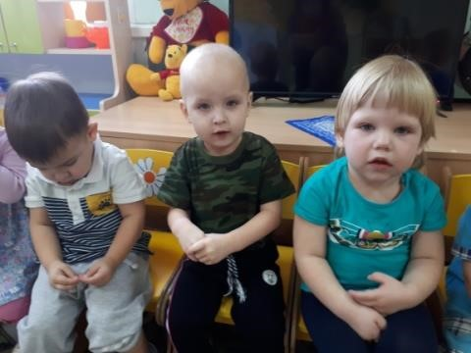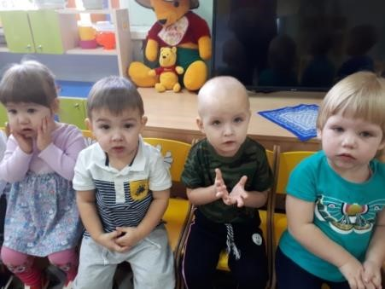

Знаем, знаем –да – да – да!

В кране прячется вода!

Выходи, водица!

Мы пришли умыться!

Лейся понемножку

Прямо на ладошку!

Будет мыло пенится И грязь куда – то денется!

Какие вы стали чистыми! Вода, мыло , мочалка помогли смыть грязь. Они наши незаменимые помощники. Если вы будете дружить с ними , то всегда будете чистыми, красивыми, аккуратными, будете меньше болеть.

Подождите, подождите, а как же я? А что с тобой? Ты , девочка чумазая, вот так и ходи . Нет, нет не хочу быть зеброй , хочу быть аккуратной.

-Ребята, поможем нашей девочке?

- Ну, что девочка, /обращается к девочке/, будем учить тебя умываться.

Громко девочка кричала, как увидела мочало, царапалась как кошка. Не трогайте ладошки! Они не будут белыми, они же загорелые.

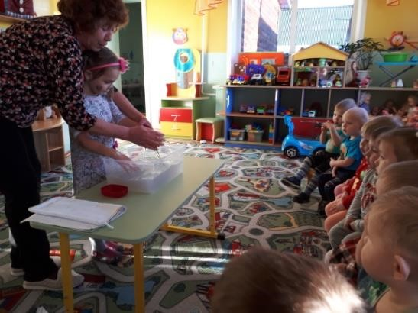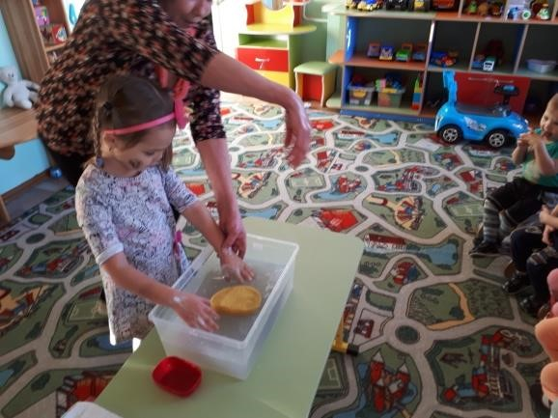

А ладошки - то отмылись. (показать ладошки) Оттирали губкой нос, разобиделась до слез.

Ой, мой бедный носик! Он мыла не выносит! Он не будет белый, он же загорелый.

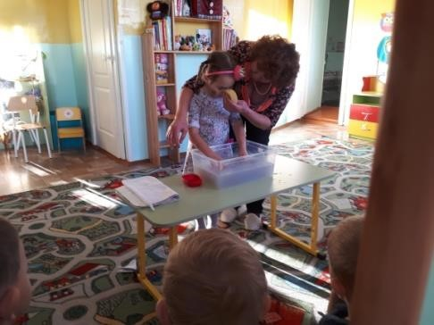

И нос тоже отмылся.(моют нос)

Отмывали полосы, кричала громким голосом.

Ой, боюсь щекотки!

НЕ будут щечки белые, они же загорелые.

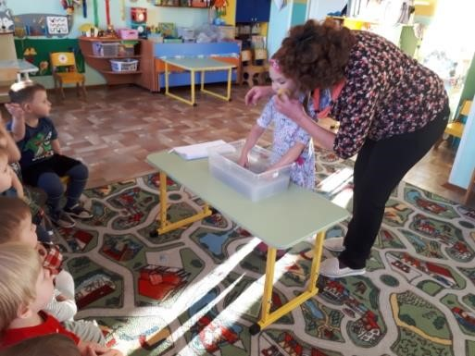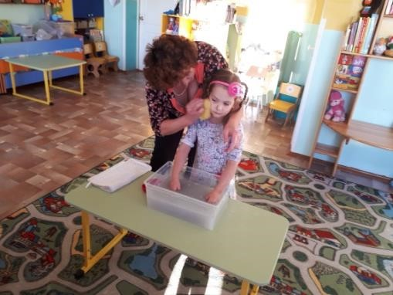

А щечки тоже отмылись.

-Вот теперь ты белая, ничуть не загорелая. Это была грязь.

Вот теперь ты девочка, девочка- припевочка, красивая и аккуратная.

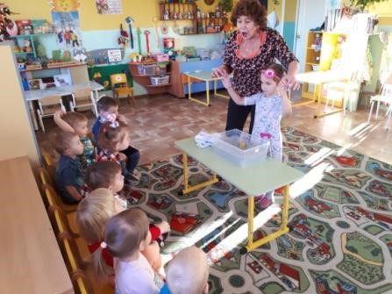

-Посмотрите, детки какая девочка была грязная, видите какая мутная, грязная вода.

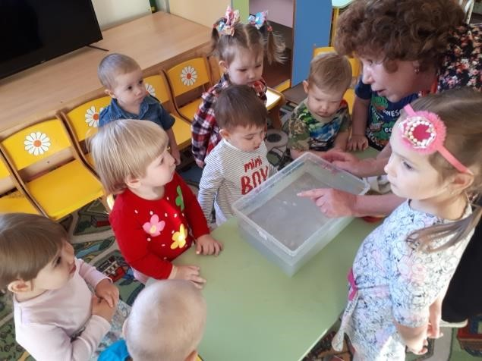

Ребята, а как вы думаете, только люди моются и умываются? (ответы детей) Купаются, умываются любые животные, птицы, насекомые. Давайте с вами поиграем «Как умываются животные , птицы, насекомые».

-Ребята, мы сегодня помогли девочке стать чистой, аккуратной.

-А давайте, прочтём девочке потешку про водичку?

«Водичка, водичка, умой моё личико, чтобы глазоньки блестели, чтобы щёчки краснели, чтоб смеялся роток, чтоб кусался зубок». - Молодцы!

ПРИЛОЖЕНИЕ № 2

**Дидактическая игра: «Стиральные машинки» Тематическая неделя:** **«Одежда».**

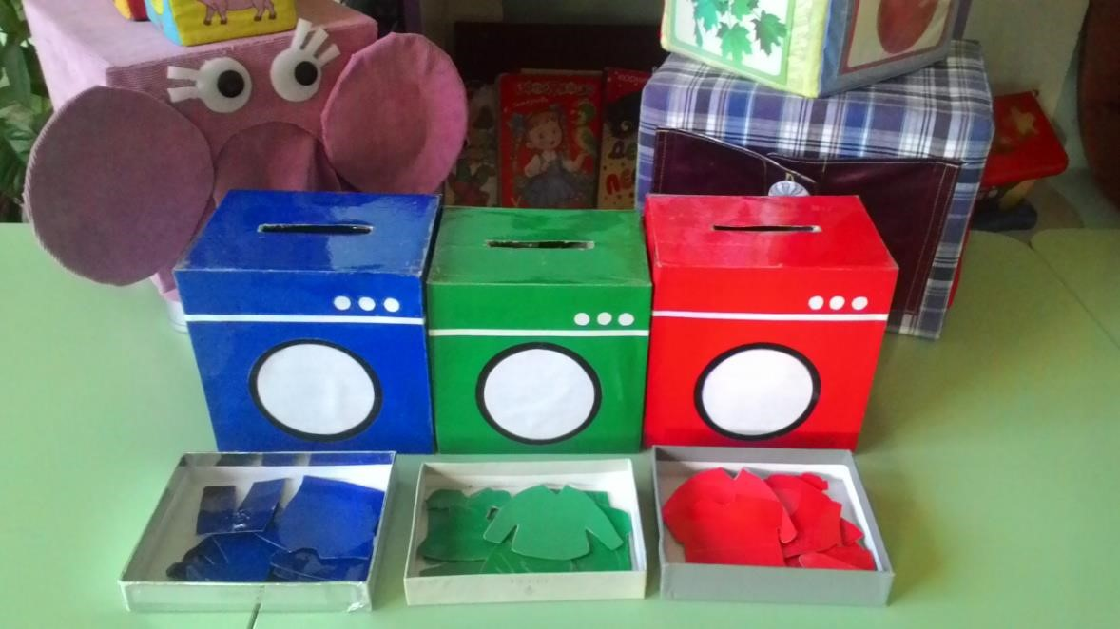

**Цель:** Развитие сенсорных навыков у детей.

**Задачи:** Закреплять названия основных цветов;

Знакомить с разными видами одежды(платье, юбка, брюки).

Развивать световосприятие, развивать логическое мышление ( при принятии решения, в какую стиральную машинку опустить синее платье или красную рубашку).

Развивать мелкую моторику рук (взять пальчиками маленькую и опустить ее в отверстие стиральной машины).

Воспитывать внимательность, усидчивость, желание доводить начатое дело до конца, отзывчивость и стремление помочь кукле Кате.